IrisWIN
Vista d’insieme

Versione

INDICE
1. Vista d’insieme 2
1.1 Riferimenti 2
1.1.1 Obiettivi del progetto 2
1.1.2 Stakeholder 2
1.2 Contesto normativo (contratti gestiti) 2
1.3 Scenari di Business (User stories) 2
1.3.1 Descrizione degli scenari di business 5
1.4 Architettura applicativa 8
1.4.1 Funzionalità 9
1.4.2 Applicativi associati al progetto 10
1.4.3 Dipendenze e criticità applicative della soluzione 11
1.4.4 Sintesi della soluzione tecnica 12
1.4.5 UML component diagram 12
1.5 Architettura tecnologica 14
1.5.1 Standard da soddisfare 14
1.5.2 Pila tecnologica 14
1.5.3 UML deployment diagram 14
2. Appendice 1: glossario dei termini della vista d’insieme 16

Vista d’insieme

Riferimenti

Obiettivi del progetto
La gestione del sistema di Rilevazione Assenze Presenze (RAP) ha come obiettivo la registrazione dei dati di Assenze e Presenze del Personale, e loro elaborazione per produrre il cartellino mensile
Il sistema RAP si occupa mensilmente di generare le voci economiche variabili che sono acquisite dal sistema di Gestione Economica.
Il sistema RAP è composto da una suite di servizi software di bakoffice gestiti dal Fornitore del servizio e dall’Ufficio del personale, e da un portale WEB tramite il quale il Personale può visionare e integrare i propri dati di Presenza e Assenza.
Il sistema RAP è gestito dall’Ufficio del personale dell’ente dal fornitore del servizio (ufficio RAP del CSI).

Stakeholder
- Fornitore del servizio: ufficio RAP del CSI;
- Ufficio del personale: ufficio aziendale dedicato alla gestione delle presenze/assenze del personale, e alla trasmissione delle voci variabili alla Gestioen economica;
- Personale: personale aziendale di cui l’azienda gestisce i dati di presenza / assenza. In particolare si tratta di personale dipendente, ma ci possono essere altre figure tra cui personale universitario, personale ausiliario, consulenti, ecc…;
- Operatore: chi in generale può accedere al sistema RAP: Gli operatori possono appartenere al Fornitore del servizio, all’Ufficio del personale, e al Personale;
- Amministratore: chi gestisce le configurazioni di base del sistema RAP. In generale appartiene al Fornitore del servizio o all’Ufficio del personale.
- DBA (Database administrator): figura tecnica che collabora col Fornitore del servizio assicurando il corretto funzionamento del database (RDBMS Oracle)

Contesto normativo (contratti gestiti)
Il sistema RAP gestisce il personale secondo le normative dei seguenti contratti:
- Comparto e Dirigenza Sanità
- Comparto e Dirigenza EELL
- Contrato privato CSI Piemonte

Scenari di Business (User stories)

Scenario A002
Esigenza da indirizzare | Gestione dell’archivio anagrafico del Personale
Obiettivi | L’archivio anagrafico del Personale da gestire deve essere integrato ed aggiornato dal sistema Giuridico Economico per i dati di interesse comune. I restanti dati sono invece mantenuti direttamente dall’ufficio del personale.
Stakeholders coinvolti | Fornitore del servizio, Ufficio del personale
Scenari di business coinvolti | B014
Scenario A023
Esigenza da indirizzare | Acquisizione dei dati di Assenza e Presenza del Personale
Obiettivi | Registrare sul db i dati delle timbrature, e i giustificativi di assenza/presenza che verranno poi mostrati sul cartellino.
Stakeholders coinvolti | Fornitore del servizio, Ufficio del personale, Personale
Scenari di business coinvolti | B006, W000
Scenario A027
Esigenza da indirizzare | Produzione del cartellino mensile e delle voci economiche variabili.
Obiettivi | Elaborare i conteggi delle ore rese giornalmente e mensilmente al fine di produrre i saldi orari e le voci variabili economiche.  I dati elaborati saranno esposti sul cartellino mensile visibile al Personale, e le voci variabili saranno passate al sistema di Gestione Economica.
Stakeholders coinvolti | Fornitore del servizio, Ufficio del personale, Ufficio paghe
Scenari di business coinvolti | -
Scenario A074
Esigenza da indirizzare | Riconoscimento buoni pasto maturati
Obiettivi | Registrare i buoni pasto maturati mensilmente da ogni anagrafica in servizio, considerati i suoi dati di presenza / assenza
Stakeholders coinvolti | Fornitore del servizio, Ufficio del personale
Scenari di business coinvolti | A023
Scenario A151
Esigenza da indirizzare | Produzione report di assenteismo / forza lavoro
Obiettivi | Poter produrre alle cadenze necessarie (mensile / annuale) i report richiesti dall’azienda, dal ministero, dalla regione, ecc…
Stakeholders coinvolti | Fornitore del servizio, Ufficio del personale
Scenari di business coinvolti | -
Scenario W000
Esigenza da indirizzare | Portale WEB a disposizione del Personale
Obiettivi | Consentire al Personale di visionare i propri dati di presenza/assenza e di poter produrre il proprio cartellino mensile; poter inserire mancate timbrature e giustificativi tramite iter autorizzativi; poter inserire dati relativi alle missioni/trasferte.
Stakeholders coinvolti | Fornitore del servizio, Ufficio del personale, Personale
Scenari di business coinvolti | -
Scenario B006
Esigenza da indirizzare | Acquisizione automatica delle timbrature
Obiettivi | Acquisire automaticamente sul db della RAP le timbrature raccolte dai vari sistemi di bollatrici utilizzati dai clienti.
Stakeholders coinvolti | Fornitore del servizio, Ufficio del personale
Scenari di business coinvolti | -
Scenario B014
Esigenza da indirizzare | Acquisizione automatica dei dati anagrafici
Obiettivi | Poter acquisire automaticamente ad ore schedulate i dati anagrafici esposti da applicati esterni quali la gestione Giuridica e la Gestione Economica
Stakeholders coinvolti | Fornitore del servizio, Ufficio del personale
Scenari di business coinvolti | -
Scenario B019
Esigenza da indirizzare | Estrazioni dati schedulate
Obiettivi | Poter estrarre automaticamente su tabelle di database o documenti pdf alcuni dati in modo che siano disponibili ad altri applicativi/flussi esterni.
Stakeholders coinvolti | Fornitore del servizio, Ufficio del personale
Scenari di business coinvolti | -
Scenario B027
Esigenza da indirizzare | Aggiornamento automatico dei cartellini
Obiettivi | Poter aggiornare automaticamente ad intervalli schedulati i conteggi dei cartellini in modo che siano disponibili ad altre elaborazioni.
Stakeholders coinvolti | Fornitore del servizio, Ufficio del personale
Scenari di business coinvolti | A023, A027
Scenario Bc06
Esigenza da indirizzare | Monitoraggio funzionamento del servizio B006
Obiettivi | Verificare il corretto funzionamento del servizio di acquisizione timbrature, e notificare agli operatori competenti eventuali anomalie.
Stakeholders coinvolti | Fornitore del servizio, Ufficio del personale
Scenari di business coinvolti | B006
Scenario Bc22
Esigenza da indirizzare | Archiviazione automatica dei cartellini PDF
Obiettivi | Generare in formato PDF i cartellini già validati.
Stakeholders coinvolti | Fornitore del servizio, Ufficio del personale, Personale
Scenari di business coinvolti | A023, W000
Scenario USR_T920PCK_ALERT
Esigenza da indirizzare | Segnalazione giornaliera anomalie del cartellino
Obiettivi | Inviare via mail gli alert di presenza di anomalie al personale interessato.
Stakeholders coinvolti | Fornitore del servizio, Personale
Scenari di business coinvolti | B019

Descrizione degli scenari di business

- A002 - Gestione dell’archivio anagrafico del Personale
L’assunzione e cessazione del Personale avviene sul sistema Giuridico / Economico del personale.
A fronte di queste movimentazioni, il db del sistema RAP deve essere allineato automaticamente di conseguenza creando la nuova matricola o modificando i dati di assunzione / cessazione.
Anche i dati anagrafici comuni ai 2 sistemi devono essere automaticamente registrati sul sistema RAP.
A seguito di ciò, l’Ufficio del personale trova sull’applicativo di backoffice le nuove matricole già esistenti, le date di assunzione / cessazione e i dati fondamentali già compilati; integra i dati mancanti propri del sistema RAP agendo sulla scheda anagrafica di ogni individuo.
- B014: servizio di integrazione anagrafica
- A002: funzionalità di backoffice per la gestione della scheda anagrafica.

- A023 - Acquisizione dei dati di Assenza e Presenza del Personale
Le timbrature sono acquisite automaticamente sul db della RAP dai vari sistemi di bollatrici utilizzati dai clienti.
L’Ufficio del personale può agire sui cartellini per correggere le timbrature errate e inserire quelle mancanti.
I giustificativi normalmente sono inseriti dall’Ufficio del personale in base alle richieste del Personale, o in base a motivi d’ufficio per completare il cartellino.
E’ prevista anche l’acquisizione automatica di giustificativi da flussi esterni (comunicazioni di malattia da servizi di calldesk e flussi INPS).
Inoltre il Personale ha la possibilità di richiedere l’inserimento di omesse timbrature, di correggere timbrature esistenti, di richiedere ferie, permessi, e altri tipi di giustificativo tramite il portale web; tali richieste saranno autorizzate dal responsabile sempre tramite il portale web, e saranno quindi acquisite automaticamente sul cartellino, alleggerendo di conseguenza il lavoro dell’Ufficio del personale.
- B006: servizio di acquisizione timbrature
- B015: servizio di acquisizione giustificativi

- A027 - Produzione del cartellino mensile e delle voci economiche variabili.
Mensilmente l’Ufficio del personale deve elaborare i dati di presenza e assenza per produrre il cartellino delle ore rese mensilmente.
L’elaborazione prevede l’applicazione di regole giornaliere per il conteggio delle ore, e di regole mensili per il conteggio dei saldi e dei vari istituti mensili (indennità, straordinari, assenze, prestazioni a diverso titolo, ecc…): questi istituti tipicamente danno origine a voci economiche che vengono passate al sistema Economico affinché vengano incluse nel conteggio del cedolino stipendiale.
Il passaggio al sistema economico viene gestito sempre dall’Ufficio del personale tramite le funzionalità di backoffice.

– A074 – Riconoscimento buoni pasto maturati
Il Personale matura giornalmente il diritto al buono pasto in base alle ore rese in servizio. Mensilmente si deve calcolare il totale dei buoni maturati in modo da poter procedere all’ordinazione dei buoni effettivi e relativo addebito sullo stipendio.

– A151 - Produzione report di assenteismo / forza lavoro
Secondo le norme vigenti a livello aziendale / regionale / nazionale, è necessario produrre delle estrazioni circa l’assenteismo e presenza in servizio del Personale.
Le estrazioni possono essere ad intervallo mensile o annuale.

– W000 - Portale WEB a disposizione del Personale
Il Personale ha la possibilità tramite il portale della gestione RAP di visualizzare il proprio cartellino per un mese passato e per il mese in corso, in modo da verificarne la correttezza dello stesso.
Inoltre può interagire con l’Ufficio del personale e cl sistema RAP chiedendo l’inserimento dei dati di Presenza / Assenza quali le omesse timbrature, la correzione di Verso e Causale delle timbrature, la richiesta di ferie e permessi, la richiesta di attività in missione e relativi rimborsi spese.

– B006 - Acquisizione automatica delle timbrature
I file contenenti le timbrature, messi a disposizione dai vari sistemi di gestione delle bollatrici, possono essere acquisiti a intervalli regolari (per es. ogni ora, ogni 15 min, ecc…). I file possono avere tracciato diverso, pur contenendo sempre gli stessi dati: Rilevatore, Badge, Data, Ora, Verso, Causale.

– B014 - Acquisizione automatica dei dati anagrafici
L’archivio anagrafico del Personale da gestire può essere integrato dai dati anagrafici gestiti dal sistema Giuridico Economico.
Con cadenza giornaliera, il sistema RAP automaticamente legge le variazioni anagrafiche messe a disposizione dal sistema Giuridico Economico e le applica sul proprio database. La chiave di corrispondenza tra le anagrafiche dei due sistemi è la Matricola aziendale.

– B019 - Estrazioni dati schedulate
I dati del sistema RAP, quali i conteggi orari giornalieri, i saldi riepilogativi mensili, le anomalie, ecc… possono essere utili ad altri applicativi. In generale è utile poter disporre di un motore DWH per estrarre in modo schedulato determinate informazioni del sistema RAP. Queste informazioni potranno essere registrate nel database su tabelle temporanee.

– B027 - Aggiornamento automatico dei cartellini
La registrazione dei saldi dei cartellini mensili è normalmente eseguita interattivamente dall’Ufficio del personale. E’ però utile poter eseguire automaticamente l’operazione in modo da avere i dati dei cartellini aggiornati sul database e disponibili al motore DWH.

– Bc06 - Monitoraggio funzionamento del servizio B006
Data la criticità del servizio di acquisizione automatica delle timbrature, un suo eventuale malfunzionamento deve essere segnalato tempestivamente in modo da poter provvedere al suo ripristino. La segnalazione del malfunzionamento deve avvenire via email riportando le anomalie riscontrate.

– Bc22 - Archiviazione automatica dei cartellini PDF
I cartellini sottoposti all’iter di validazione, e firmati come validati, possono essere archiviati su una piattaforma documentale. A questo fine, è necessario automatizzare la produzione dei cartellini validati in formato PDF affinchè siano disponibili al sistema documentale.

Architettura applicativa

Tipo volume | Cardinalità
Massimo numero di utenti del sistema (utenti potenziali) | 25000
Numero di utenti giornalieri che accedono al sistema | 10000
Massimo numero di utenti contemporanei previsti dal sistema | 1000
Numero Enti/strutture organizzative interessate | Comune Torino: 10000  Regione Piemonte: 3500  Città metropolitana: 1000  Altri enti locali: 1500  Sanità Piemonte: 6000  CSI Piemonte: 1200

Ente | H24 per 7 giorni | Stagionalità | Livello di Servizio
Tutti | NO | Prima metà del mese: chiusura cartellini e scarico paghe. | Preciso e tempestivo
Tutti | NO | Fine anno / Inizio anno: chiusura saldi annuali | Preciso
Tutti | SI | Acquisizione timbrature quotidiana | Necessario
Tutti | NO | Acquisizione giornaliera certificati malattie dall’INPS | Utile
Tutti | SI | Acquisizione giornaliera dei nuovi assunti, dei cessati, delle modifiche anagrafiche dalla gestione giuridica. | Necessario
Sanità  EELL | NO | Ogni anno (maggio): Tabella 11 del conto annuale | Preciso e tempestivo
Sanità  EELL | NO | Ogni anno: monitoraggio annuale Legge 104/1992 | Preciso e tempestivo
EELL | NO | Ogni mese: monitoraggio “Brunetta” | Preciso e tempestivo
EELL | NO | Ogni mese: monitoraggio “Trasparenza” (Legge 69/2009) | Preciso e tempestivo

Funzionalità

Id | Nome funzionalità | Descrizione funzionalità | Riferimento requisito | Riferimento scenario di business (se applicabile)
Ac01 | Progetti europei | Progetti | n.a.
Ac03 | Validazione cartellino | Iter di Validazione cartellino | n.a. | Bc22
Ac10 | Festività particolari | Fruizione festività particolari | n.a.
A002 | Scheda anagrafica | Scheda anagrafica | n.a. | A002
A004 | Inserimento Giustificativi | Inserimento Giustificativi | n.a. | A023
A005 | Dati liberi legati all’anagrafica | Dati liberi legati all’anagrafica | n.a. | A002
A006 | Modelli orario | Modelli orario | n.a. | A027
A007 | Profili orario | Profili orario | n.a. | A027
A008 | Aziende/Operatori | Profilazione utenti | n.a.
A009 | Profili assenze annuali | Regole competenze ferie | n.a. | A027
A012 | Calendari | Calendari dei gg lavorativi e festività | n.a. | A027
A022 | Contratti | Contratti | n.a. | A027
A023 | Cartellino interattivo | Cartellino giornaliero delle timbrature e giustificativi | n.a. | A023
A024 | Indennità di presenza | Indennità di presenza | n.a. | A027
A027 | Cartellino mensile | Elaborazione e stampa del cartellino mensile | n.a. | A027
A029 | Scheda riepilogativa | Dati riepilogativi mensili | n.a. | A027
A033 | Stampa anomalie | Stampa anomalie | n.a. | A027
A037 | Voci variabili | Elaborazione voci variabili economiche | n.a. | A027
A045 | Statistica ministeriale assenze | Statistica ministeriale assenze | n.a. | A151
A058 | Pianificazione turni | Pianificazione turni | n.a. | A027
A064 | Gestione del budget | Gestione del budget | n.a.
A074 | Buoni pasto/ticket | Elaborazione della maturazione dei buoni pasto/ticket | n.a. | A074
A077 | Generatore di stampe | Tool di estrazione dati | n.a. | B019
A080 | Tipologie cartellini | Regole di conteggio dei saldi mensili | n.a. | A027
A085 | Part-time | Part-time | n.a. | A002
A093 | Monitoraggio tabella di log | Estrazione delle operazioni fatte dagli operatori | n.a.
A100 | Registrazione trasferte | Registrazione trasferte | n.a. | W000
A142 | Qualifiche ministeriali | Qualifiche ministeriali | n.a. | A002
A148 | Importazione certificati INPS | Importazione certificati INPS | n.a. | A023
A151 | Estrazione dati assenteismo | Produzione | n.a. | A151
B006 | Acquisizione timbrature | Gestione dell’acquisizione timbrature | n.a. | A023, B006
B014 | Integrazione anagrafica | Integrazione anagrafica | n.a. | A002, B014
B015 | Acquisizione giustificativi | Gestione dell’acquisizione dei giustificativi da flussi esterni | n.a. | A023, B015
B019 | Schedulazione Generatore di stampe | Schedulazione Generatore di stampe | n.a. | B019
B027 | Elaborazione cartellini | Aggiornamento automatico delle schede riepilogative | n.a. | A027, B027
Bc06 | Cruscotto del servizio B006 | Monitoraggio del funzionamento del servizio B006 |  | BC06, B006
Bc22 | Archiviazione cartellini PDF |  |  | Bc22, W000
Wc01 | Richiesta rendicontazione progetti | Richiesta rendicontazione progetti dal portale web | n.a. | W000
Wc10 | Scelta festività | Scelta festività dal portale web | n.a. | W000
Wc38 | Bollatrice virtuale | Timbratura dal portale web | n.a. | W000, A023
W009 | Stampa cartellino | Stampa cartellino dal portale web | n.a. | W000, A027, BC22
W010 | Richiesta giustificativi | Richiesta giustificativi dal portale web | n.a. | W000, A023
W018 | Richiesta modifica timbrature | Richiesta modifica timbrature dal portale web | n.a. | W000, A023
W024 | Richiesta straordinari | Richiesta straordinari dal portale web | n.a. | W000
W026 | Richiesta ecced. giornaliere | Richiesta ecced. Giornaliere dal portale web | n.a. | W000
W032 | Richiesta missioni | Richiesta missioni dal portale web | n.a. | W000

Applicativi associati al progetto

Applicativo | Componente applicativa | Tipologia (Esistente/nuovo)
IrisWIN | Backoffice del sistema RAP | Esistente
IrisWEB | Portale WEB del sistema RAP | Esistente
B006 | Servizio di acquisizione timbrature | Esistente
B014 | Servizio di integrazione anagrafica da sistema giuridico | Esistente
B015 | Servizio di acquisizione giustificativi | Esistente
B019 | Servizio di generatore di stampe | Esistente
B027 | Servizio di elaborazione dei cartellini | Esistente
Bc06 | Applicativo di controllo del servizio B006 | Esistente
Bc22 | Servizio di produzione dei cartellini validati in formato PDF | Esistente

Dipendenze e criticità applicative della soluzione

Tutti gli applicativi devono essere eseguiti su sistemi Windows (client: Windows 7 o superiore, server: Windows 2008 o superiore).
Le macchine su cui sono in esecuzioni gli applicativi devono essere dotate di Oracle Client 32bit con connessione configurata verso i db di produzione.

Sintesi della soluzione tecnica

Soluzione Tecnica |  |  | Sì/No | Motivazioni
Arricchimento funzionale del software applicativo esistente | Sviluppo interno |  | SI | Scelta aziendale
Arricchimento funzionale del software applicativo esistente | Nuovo oggetto che si integra con applicativo esistente | Riuso | NO
Arricchimento funzionale del software applicativo esistente | Nuovo oggetto che si integra con applicativo esistente | Acquisto SW di mercato | NO
Sviluppo di nuovo prodotto o sostituzione completa di un prodotto già esistente | Sviluppo Interno |  | NO
 | Riuso |  | NO
 | Acquisto SW di mercato |  | NO

Il sistema in oggetto è già in uso in produzione, e mantenuto tramite investimento interno.

UML component diagram

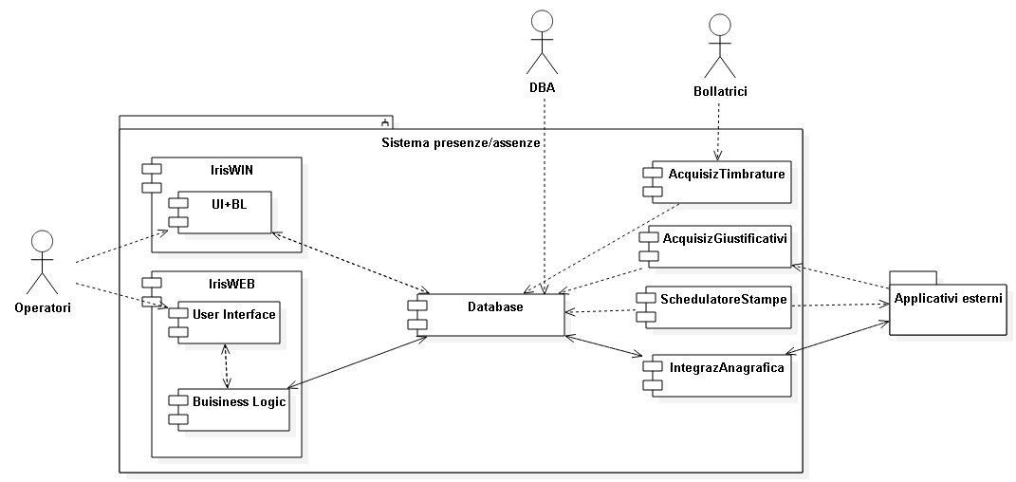

Gli Operatori che accedono al sistema possono essere divisi in:
- Ufficio del personale: accede in particolare al sistema di backoffice IrisWIN; può accedere anche al portale IrisWEB.
- Personale: è tutto il personale aziendale che può accedere al portale IrisWEB.

Architettura tecnologica

Standard da soddisfare
Standard | Contesto di utilizzo
Oracle client 32 bit | Connessione al database

Pila tecnologica

Nome System Software | Versione | Facente parte di pila tecnologica CSI di riferimento (SI/NO) | Imposto da riuso / acquisto (SI/NO) | (opzionale) numero server coinvolti(*)
IIS | 7 e superiori | SI | NO | 4
Citrix | n.p. | SI | NO | 4
Oracle | 8i e superiori | SI | NO | 5
(*) utile per un dimensionamento dell’infrastruttura e relativi costi coinvolgendo Piattaforme/Datacenter

UML deployment diagram

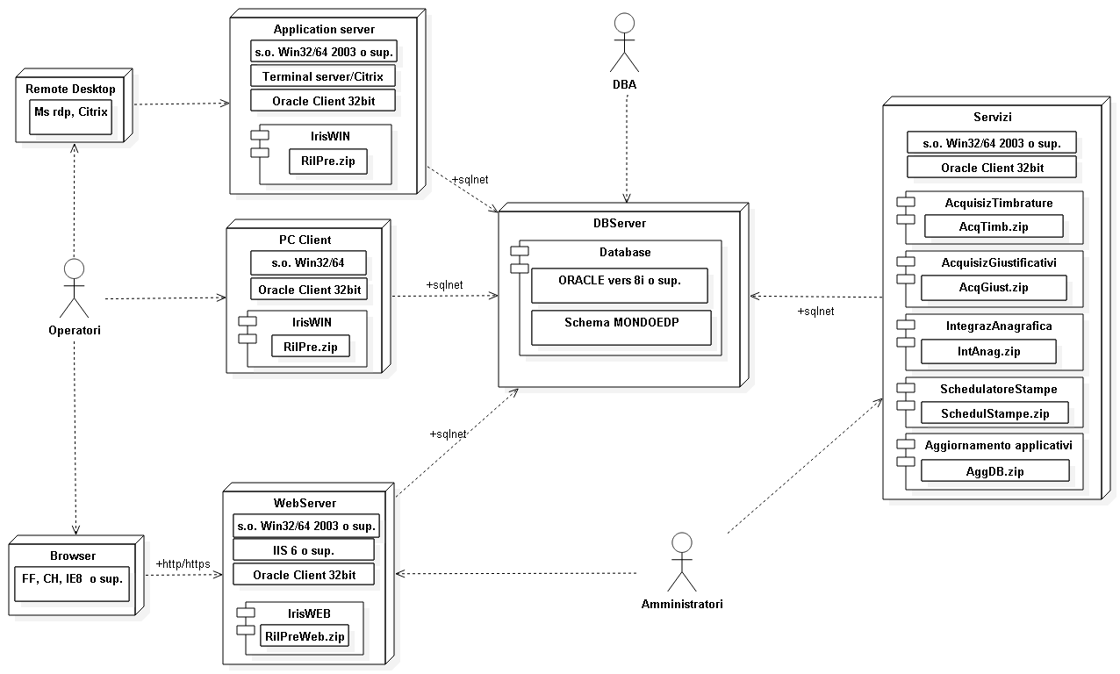

Il diagramma riporta i pacchetti in formato zip distribuiti al Fornitore del servizio.
Ciascun pacchetto contiene le componenti software (prodotti) che sono installati sui server / postazioni client.
Come riportato al par. 1.1.2, si precisa che: l’Operatore è l’utente generico che può accedere al sistema RAP, e può appartenere alla struttura del Fornitore del servizio, all’Ufficio del personale, e al Personale; l’Amministratore è invece chi gestisce le configurazioni di base del sistema RAP, e può appartenere alla struttura del Fornitore del servizio o all’Ufficio del personale.

Appendice 1: glossario dei termini della vista d’insieme

Applicativo | E’ l’insieme dei software utilizzati per gestire il servizio in oggetto nella sua totalità.
Bollatrici | Apparati hardware per la raccolta delle timbrature effettuate dal Personale
Componente | È la singola unità software fisica (eseguibile, libreria, servizio) che partecipa alla costituzione dell’intero Applicativo
Database | RDBMS Oracle
DB Server | Macchina host ospitante il Database
DBA | Database administrator
IIS | Internet Information Service
Remote Desktop | Tecnologia software che consente di prendere il controllo di una postazione remota
Servizio di business | Insieme di funzionalità software che hanno l’obiettivo di gestire una particolare problematica aziendale.
Sqlnet | Protocollo Oracle di comunicazione tra applicativo client e Database
Stakeholder | Sono le persone o le organizzazioni direttamente interessate o coinvolte dai risultati
System Software | I software di sistema che compongono la pila tecnologica su cui il nodo è definito
Web Server | Macchina host ospitante IIS

